МІНІСТЕРСТВО ОСВІТИ І НАУКИ УКРАЇНИ
НАЦІОНАЛЬНИЙ ПОЛІТЕХНІЧНИЙ УНІВЕРСИТЕТ
Інститут комп'ютерних систем
Кафедра інформаційних систем

Лабораторної роботи №9
За дисципліною: «Програмування мобільних пристроїв»
Тема: «Розробка мобільного додатку, частина 2»
Виконав:
Студент групи АІ-181
Мосякiн В.В.
Перевірив:
Смик С.Ю.
Одеса 2021

Тема: Розробка мобільного додатку, частина 2.

Ціль роботи: продовжити розробку мобільного додатку

Завдання:
- Створити та налаштувати Splash-Activity.
- Cтворити в додатку роботу з геолокацією за допомогою Google API.
Хід роботи:

За вказівками із методичних рекомендацій (https://pnit.gitbook.io/android/labs/laboratornaya-rabota-9), створюємо Activity Splash-єкрану, що відображається при запуску додатку:
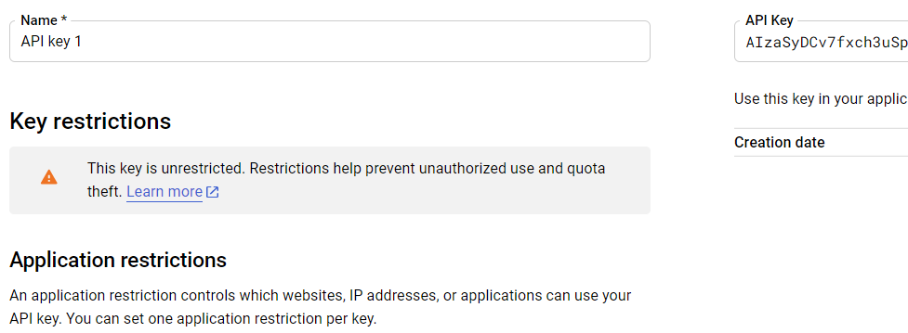
Для роботи із Google API було згенеровано ключ:
Рис. 2 – вигляд вікна перегляду ключа API
Рис. 1 – вигляд отриманого Splash - activity

Завдяки сервісу додаток зміг визначити поточне положення та перетворити дані геопозиції на зрозумілу для користувача адресу.
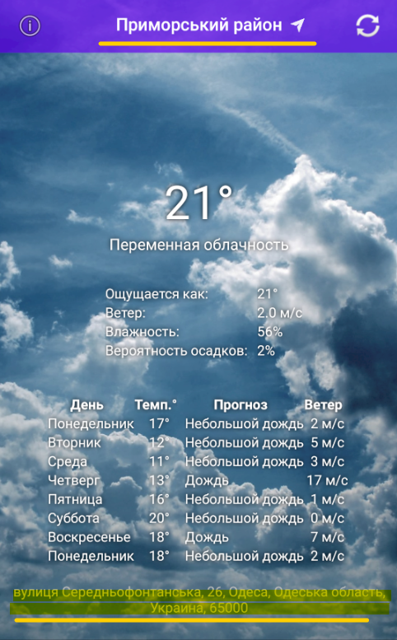
Висновок
Рис. 3 – отримання геоположення та виявлення за нею адреси у додатку
В ході виконання лабораторної роботи отримані навички створення початкових екранів для мобільних додатків та роботи з Google API та геолокацією.

